新北市立溪崑國民中學112學年度第二學期第三次定期評量自然科試卷
【本試題共五面】 七年級 班 座號 姓名
- 選擇題 (共50題，每題2分)
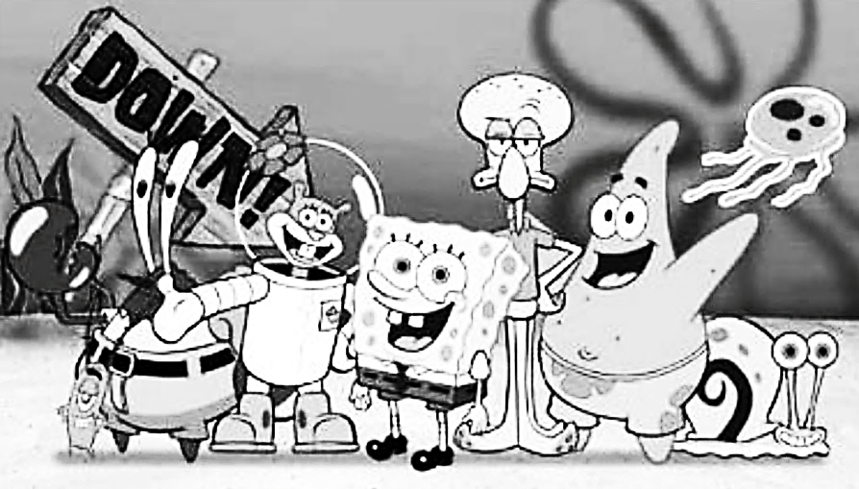
【題組】海綿寶寶(SpongeBob SquarePants)是廣受學生喜歡的美式卡通，劇中主要人物除珊迪是陸生哺乳類外，其餘多是水中生物，而主角海綿寶寶其實也是一種水生無脊椎動物，隸屬於多孔動物門。下圖為劇中主要人物的大合照，圖示由左至右依序為蟹老闆(螃蟹)、珊迪(松鼠)、海綿寶寶、章魚哥(章魚)、派大星(海星)、小蝸(蝸牛)，請回答下列第1~4題:
- 有關於圖中主要人物在生物學上的分類，以下何者錯誤? (Ａ)蟹老闆--節肢動物門 (Ｂ)章魚哥—軟體動物門
(Ｃ)派大星—刺絲胞動物門 (Ｄ)珊迪—脊索動物門。
- 生物老師認為蟹老闆和蝦霸(龍蝦)比較像，而章魚哥和小蝸則同屬一類，請問生物老師分類的依據為何?
(Ａ)身體是否有脊椎骨 (Ｂ)身體及附肢是否分節 (Ｃ)是否為水中生物 (Ｄ)身體是否有外殼。
- 派大星肚子餓了想吃蟹堡，以下何種構造可協助他攝食和運動? (Ａ)觸手 (Ｂ)螯足 (Ｃ)刺絲胞 (Ｄ)管足。
- 海綿寶寶在水母田抓水母時，看到一種身體柔軟不分節，但體內有殼的動物，已知這種動物和水母不同類，請問此生物最有可能是以下何者? (Ａ)文蛤 (Ｂ)珊瑚 (Ｃ)烏賊 (Ｄ)水蛭。
【題組】生物老師和同學玩猜謎遊戲，在紙箱中放了一種生物讓同學猜，並告知同學有可能是蜘蛛、蝴蝶、蚯蚓、蟑螂其中之一。試回答下列第5~6題：
- 老師給了一個提示：「箱中的生物沒有翅膀」，如果同學可以再提一個問題，則下列哪一個問題可以幫助同學猜對箱中的生物？ (A)牠是陸生動物嗎 (B)牠有脊椎骨嗎 (C)牠有外骨骼嗎 (D)牠有體節嗎。
- 若老師想把猜謎遊戲中所有的生物均改為昆蟲，則以下作法何者正確? (A)蜘蛛換成螞蟻；蟑螂換成衣魚
(B)蚯蚓換成螞蟻；蜘蛛換成衣魚 (C)蚯蚓換成螞蟻；蜘蛛換成螃蟹 (D)將蚯蚓換成螞蟻就好。
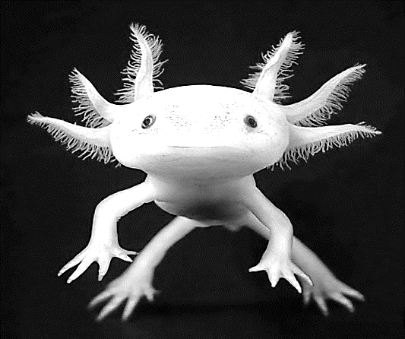
- 下圖的「六角恐龍」是一種卵生的脊椎動物，具有四肢，頭側有像花瓣一樣裸露的鰓，可用來在水中呼吸，皮膚上有黏膜但無鱗片，在性成熟後也可終生維持幼態在水中生活，但在缺水時，有非常低的機率會變態為用肺呼吸的成體。試根據上述判斷六角恐龍的分類與下列何者最為接近? (A)山椒魚 (B)彈塗魚 (C)鱷魚 (D)鯨魚。
鰓
- 童話故事中，鯉魚國的鯉魚公主喝下巫婆給的魔藥以後，由「魚類」變成「人類」。在此過程中其生理構造的轉變，由生物學的觀點判斷，下列何者是不合理的描述？ (A)用鰓呼吸改為用肺呼吸 (B)由卵生動物變為胎生動物
(C)骨骼由軟骨變為硬骨 (D)從具有鰭變為具有四肢。
- 下列哪些特徵是蛇比青蛙更能適應乾燥陸地生活的原因: (甲)體內受精 (乙)外溫動物 (丙)具有鱗片或骨板 (丁)卵具有卵殼。 (A)甲丙丁 (B)甲乙丙 (C)乙丙 (D)丙丁。
- 如下圖所示，將六種生物分成兩類，下列何者為其分類的依據？ (A)是否會哺乳 (B)是否為內溫動物 (C)生殖方式是否為卵生 (D)是否為體內受精。
海馬、海龜、青蛙

袋鼠、海豚、麻雀
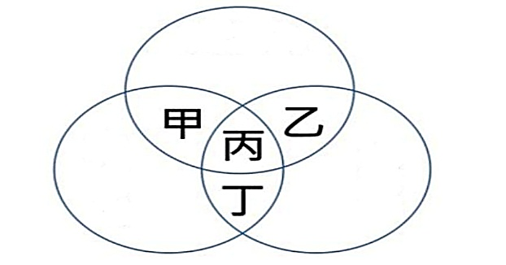
【題組】下圖將企鵝、老鷹、蝙蝠進行比較，其中重疊的區域甲、 乙、丙、丁代表具有共同的分類特徵。請依圖示回答下列第11~12題:
企鵝
老鷹
蝙蝠
- 下列何者可代表丙區域的共同特徵? (A)都會飛行 (B)都有羽毛 (C)都是卵生 (D)都用肺呼吸。
- 下列甲區域所代表的共同特徵，何者為非？(A)都具有翅膀與喙 (B)都具有槳狀的前肢 (C)都具有中空的骨骼 (D)都具有肺部延伸出的氣囊。
- 下列何者生物的群體屬於同一個族群？ (A)溪崑校園中的各種植物 (B)玉山國家公園中的針闊葉混生林 (C)非洲草原的肉食性動物 (D)曾文溪口的黑面琵鷺。
- 下表為某校生態系列演講的日期及主題。阿坤對生物群集(群落)的議題有興趣，若他只能參加兩場演講，則應優先選擇哪兩日？ (A) 12 日、19 日 (B) 5日、12 日 (C) 19 日、26 日 (D) 5 日、19 日。
日期 | 演講主題
5日 | 太魯閣國家公園的地質景觀
12日 | 八里挖子尾自然保留區中高蹺鴴(學名:Himantopus himantopus)的數量與分布)
19日 | 樹林大同山鳥類生態的研究
26日 | 台中清水區高美濕地的生物組成
- 在「墾丁高位珊瑚礁自然保留區環境監控」的研究報告中，記載了當地生物種類的消長、雨量與土壤有機物及礦物含量上的變化等數據，試問這是屬於哪種生態組成層次的研究？ (A)個體 (B)族群 (C)群集 (D)生態系。
【題組】阿寶和老皮住在哇賽秘境裡，其中有泡泡糖公主領導的糖果王國；冰霸王統治的寒冰王國，還有野莓王國、天空王國…等國度。請回答下列第16~20題:
- 阿寶要估計哇賽森林中柳樹的總數，他將哇賽森林分成20個樣區，隨機抽出5個樣區並計算各樣區的柳樹棵數，分別為17棵、16棵、15棵、14棵、18棵，則森林中的柳樹總數約為幾棵? (A)80棵 (B)160棵 (C)320棵 (D)1600棵。
- 老皮要計算哇賽秘境六個年度的羊隻族群個體數變化，為避免重複計算，每年使用的記號方式不同。他在每年的同一月分捕捉20隻羊，做好記號後放歸族群，一個月後再捕捉30隻並計算出有當年度記號的羊隻數目，結果如下表。請問在這六年當中，哇賽秘境的羊隻數目最多大約有幾隻？ (A)100隻 (B)120隻 (C)150隻 (D)300隻。
估算年度 | 一 | 二 | 三 | 四 | 五 | 六
再捕捉到有記號的羊隻數目 | 4 | 2 | 2 | 4 | 6 | 5
- 承上題，若將老皮調查羊隻族群個體數這六年所有出生、死亡、遷入、遷出的羊隻數目進行加總計算，其關係式應為下列何者?(加總計算期間從老皮第一次估計出羊隻個體數至第六次估計結束為止) (A)(出生+遷入)<(死亡+遷出) (B)(出生+遷入)>(死亡+遷出) (C)(出生+遷入)=(死亡+遷出) (D)(出生+死亡)<(遷入+遷出)。
- 阿寶調查了哇賽秘境的生物組成，發現有8種昆蟲、5種開花植物、7種鳥類，下列有關哇賽秘境中族群或群集的敘述，何者正確？ (A)共有3個族群 (B)共有3個群集 (C)共有20個族群 (D)有20個群集。
- 泡泡糖公主在一本書裡面看到以下的內容:「在蘑菇戰爭那一年，秘境森林發生了核汙染，很多的樹木都死亡了，森林中的小動物也跟著消失了。核汙染被淨化後，草出現了，一段時間後，灌木回來了，多年後，喬木也回來了，小動物們又再次回到這裡，這座森林又復活了…」這段文字主要在描述下列何種現象？ (A)演化 (B)族群的遷移
(C)核汙染與突變 (D)演替。
- 下列兩種生物之間的關係，何者屬於互利共生？ (A)藤壺吸附在海龜身上 (B)狗與身上的跳蚤
(C)稻田中的水稻與雜草 (D)地衣中的藻類與真菌。
- 以下生物防治的方法，何者是屬於生物間寄生關係的應用? (A)瓢蟲與蚜蟲 (B)黑殭菌與椿象 (C)草蛉幼蟲與蚜蟲
(D)鴨子與福壽螺。
【題組】「在某個森林中，雀鷹以大赤鼯鼠和白面鼯鼠為食，而大赤鼯鼠和白面鼯鼠以樹木的嫩芽為食，並因此造成部分樹木枯死。白蟻會入侵枯木以枯木為食，其消化道中有超鞭毛蟲可分泌酵素協助白蟻分解木屑。」請回答下列第23~25題:
- 以上敘述的內容，缺乏下列何種生物間的互動關係? (A)寄生 (B)競爭 (C)互利共生 (D)掠食。
- 上文的森林中，下列生物的族群何者可獲得的總能量是最少的？ (A)白蟻 (B)大赤鼯鼠 (C)超鞭毛蟲 (D)雀鷹。
- 有關於森林中各種生物所扮演的角色，以下何者錯誤? (A)樹木:生產者 (B)白面鼯鼠:初級消費者 (C)白蟻:分解者
(D)雀鷹:次級消費者。
- 甲:水草；乙:吃蝦的小魚；丙:吃水草的蝦；丁:含微生物的水；戊:不含微生物的水。
若可任意選擇不同的材料放入透明的玻璃瓶中，再將完成的生態瓶放在每日光照與黑暗交替的環境下，為使得瓶中的生態系可持續存在，下列各生態瓶中的材料組合，何者最符合物質循環與能量流動的概念? (A)甲乙丙
(B)甲丙丁 (C)甲乙戊 (D)甲丙戊。
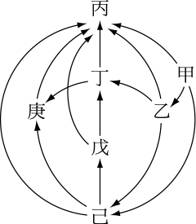
【題組】下圖(一)為碳循環的簡圖，下圖(二)則為食物網的示意圖。請依圖示回答下列第27~31題:
R作用用

P作用
生物群集
化石燃料
燃燒
大氣中的二氧化碳
圖(一)
圖(二)
- 有關碳循環的敘述，請依據圖(一)判斷下列何者正確？ (A) R作用指的是光合作用，P作用指的是呼吸作用
(B)動物和植物均可進行R作用，植物可進行P作用 (C)化石燃料燃燒時所產生的二氧化碳無法被生物利用
(D)圖(一)中參與碳循環的生物不包含分解者。
- 若丙代表圖(二)食物網中唯一的分解者，則下列有關圖(二)食物網的敘述，何者最合理? (A)若己的族群消失，則食物網中所有生物將失去食物來源 (B)丁為該食物網中最高級的消費者 (C)若乙數目增加時，則戊的數目一定也會增加 (D)若有毒物質汙染環境，則庚累積的有毒物質濃度最高。
- 圖(一)中可進行P作用的生物，最有可能是圖(二)生物中的哪一個? (A)甲 (B)乙 (C)丙 (D)己。
- 若圖(二)食物網中生產者的總能量為1000能量單位，而乙從該食物網中所獲得的總能量約為80能量單位，則下列何者可從該食物網中獲得最多的總能量? (A)乙 (B)己 (C)丁 (D)丙。
- 圖(二)中的己最有可能為下列何種生物? (A)大象 (B)獅子 (C)長頸鹿 (D)人。
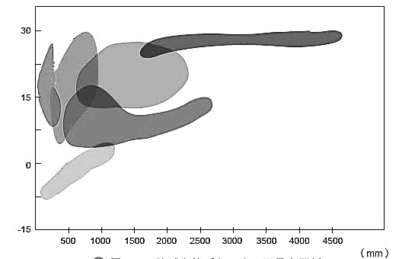
【題組】下圖為陸域生態系各種類型的分布圖示，甲、乙、丙、丁分別代表不同的類型。請依圖示回答下列第32~34題:
年平均溫度
高
低
年平均雨量(mm)
高
低
丁
乙
甲
丙

攝氏(˚C)
常綠闊葉林
凍原生態系
- 依據圖示可推測下列選項何者錯誤? (A)丙類型的圖示面積最大，代表其在地表上實際的佔地面積也最大
(B)凍原生態系低溫少雨，但覆蓋的冰雪也有可能會融化 (C)生態系類型的圖示有重疊，不代表各生態系在地表上的地理位置也重疊 (D)常綠闊葉林年平均雨量的變化大於落葉闊葉林。
- 「雨量稀少，日夜溫差大，水分蒸發旺盛；植物根系淺而廣，小型哺乳動物多穴居以躲避高溫。」以上的敘述是指圖中何種類型的生態系？ (A)甲 (B)乙 (C)丙 (D)丁。
- 斑馬、鬣狗、獵豹和土撥鼠所構成的生物群集，應該生存在圖中的哪一種生態系？ (A)甲 (B)乙 (C)丙 (D)丁。
- 有關海洋生態系的敘述，下列何者錯誤？ (A)淺海區可透光，大洋區則無法透光 (B)潮間帶能獲得充足的光照並有著豐富的營養物質 (C)浮游性藻類是大洋區重要的生產者 (D)珊瑚和小丑魚都是屬於淺海區的消費者。
- 生物多樣性可包含三個不同的層次，下列有關生物多樣性各層次的描述，何者正確？ (A)物種多樣性：森林、草原與沙漠可提供不同的棲地以供生物居住 (B)遺傳多樣性：斯文豪氏赤蛙有不同的體色 (C)物種多樣性：狗有許多不同的品種，如狼犬、柯基犬、黃金獵犬等 (D)生態系多樣性：熱帶雨林中有箭毒蛙、金剛鸚鵡等不同種類的生物。
- 生物多樣性較低的地區，如高爾夫球場，最可能具有下列哪項特性？ (A)生物個體數量較少 (B)個體間的競爭較小(C)族群密度較小 (D)較不易維持生態系的穩定。
- 西元1950年代，有人引進「小花蔓澤蘭」來綠化環境，但這種植物生長時會覆蓋其他植物並攔截光照，導致許多原生植物的死亡，甚至危害農作物，因此有「綠色癌症」之稱。關於此現象，下列敘述何者正確？ (A)小花蔓澤蘭是一種寄生植物 (B)在農田中可引入小花蔓澤蘭，以控制雜草的繁衍 (C)小花蔓澤蘭與原生植物之間有競爭關係
(D)小花蔓澤蘭已適應本土環境，所以不屬於外來入侵種。
- 已知某棲地受到殺蟲劑 DDT 的汙染，環保單位調查此生態系最主要食物鏈中甲、乙、丙、丁四種生物，發現其體內含有的 DDT 濃度如下表(一)所示。已知其中一種生物為生產者，請問此生態系中由甲~丁四者所構成的能量塔應為下列何者？ (註：1毫克的物質溶解在1公升的水中，其濃度為 1ppm )
(A) (B) (C) (D) 表(一)
生物種類 | 甲 | 乙 | 丙 | 丁
體內DDT含量  (ppm) | 30 | 0.05 | 3.0 | 0.3
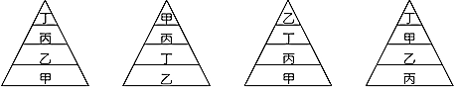

【題組】某工廠偷偷排放大量未經處理的廢水到附近的湖泊中，一段時間後湖面的藻類大量增長，水質變混濁且發出臭味， 經專家調查後確認是因這些廢水使湖泊發生優養化。請依上述回答下列第40~41題:
- 請問此工廠排放的廢水，最有可能為下列何者？ (A)缺乏氧氣的染料廢水 (B)含鎘或汞等重金屬的廢水
(C)含有過量磷化物的廢水 (D)溫度極低的廢棄冰水。
- 若調查此湖泊從被汙染到產生優養化期間的生物與環境因子之變化情形，則下列何者比較合理？
(A) (B) (C) (D)
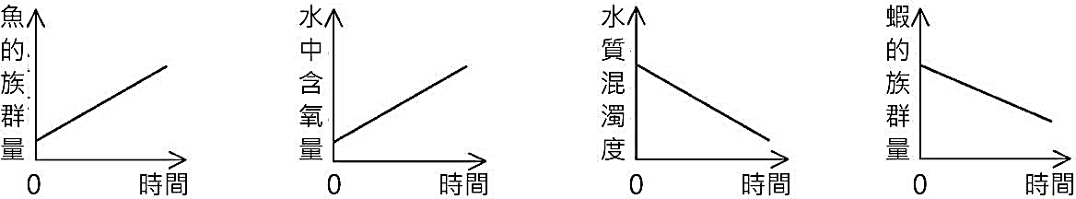

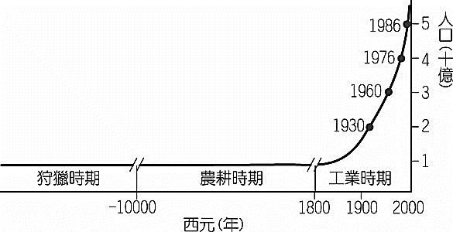
【題組】下圖為世界人口的成長曲線圖，自 19 世紀後，由於科技與醫學的快速發展，使得全球人口大幅增加。工業革命後貿易活動增加，生活便利，但人類也將面臨人口不斷增長所衍生的問題，如糧食不足、生態失衡、資源短缺和環境汙染等。
請依據上述及圖示回答下列第42~43 題：
- 請根據圖示推測下列選項何者較為正確？ (A)自然資源減少的幅度，工業時期比農耕時期大 (B)從1930年算起，人口增加一倍只需要30年的時間 (C)1960年至1976年是全球人口增加最快的時期 (D)狩獵時期與農耕時期的人口數均為負成長。
- 科學家發現在工業時期生物滅絕的速率遠高於狩獵時期，下列哪些選項較可能是工業時期導致生物大量滅絕的原因？ (甲)發展替代能源；(乙)環境汙染；(丙)大量開發自然棲地；(丁)引入外來物種 (A)甲乙丁 (B)甲乙丙
(C)乙丙丁 (D)甲丙丁。
- 黑面琵鷺是是世界上非常稀少的鳥種，被列為瀕臨滅絕動物保護，每年10月會從北方飛到台南七股曾文溪口來渡冬。下列哪一國際公約可將其棲息環境納入保護，以確保珍貴的候鳥可以繼續繁衍下一代？ (A)生物多樣性公約
(B)瀕危野生動植物國際貿易公約 (C)拉姆薩國際濕地公約 (D)華盛頓公約。
- 阿朗壹古道(旭海-觀音鼻自然保留區)這條路段是台灣最後一段原始自然海岸，其間的生物多樣性非常豐富。這裡曾因為要開發台東至屏東的台26線道路而引發了極大的爭議，不過為了維護生態環境，地方政府最後並沒有選擇破壞這條原始的道路，而是加以規範保護，才讓我們能繼續擁有這片美麗的自然景觀。請問將阿朗壹古道設立為自然保留區與下列何種國內保育法規有關? (A)野生動物保育法 (B)文化資產保存法 (C)國家公園法 (D)濕地保育法。
【閱讀題組】請依據以下的短文的回答下列第46~47題:
台灣近年的工程開發案，引起不少經濟與環保取捨的爭議。桃園大潭天然氣接收站的興建引起海岸藻礁生態保育人士的抗議，甚至引發了藻礁公投，至今衝突未解。而屏東東港熱鬧滾滾的黑鮪魚季也引起了鮪魚生態危機的爭議。
為了經濟發展而犧牲自然生態的代價有多大？開發與保育能否兼顧？以泰國普吉島、馬爾地夫兩處皆致力發展觀光產業，但對生態保育作法不同的區域做比較。泰國政府為了興建更多的大飯店消化觀光人潮，普吉島沿岸原有的紅樹林被成排的度假飯店取代；而同樣發展觀光業，以珊瑚礁群吸引遊客的馬爾地夫，卻不為了海上旅館而犧牲珊瑚礁群，讓經濟與觀光取得平衡。然而，當二○○四年南亞海嘯發生時，兩處對待生態環境態度迥異的地區，在面對大自然反撲時，後果有了明顯的差異。普吉島因為沿岸紅樹林遭到破壞，海嘯一來，幾乎是沒有受到任何阻力就直接沖進商業區；而馬爾地夫因為重視生態，當海嘯急撲而來，珊瑚礁群適時地發揮了天然屏障的功用，削弱了海潮的衝擊力，甚至搗亂大浪原本的前進方向。因為發展經濟而犧牲生態環境，許多潛在的風險終將讓人類措手不及，就如同泰國普吉島；事實上，經濟和生態兩者可以相互兼顧，相輔相成，就像馬爾地夫。 改編自經典雜誌第108期--危機年代

- 以下敘述何者較為正確? (A)普吉島的開發兼顧了生態環境與觀光產業 (B)馬爾地夫的發展經驗可印證生態與經濟發展可以相輔相成 (C)台灣沒有海嘯，淡水地區的紅樹林可以進行開發而不會對環境造成衝擊 (D)有珊瑚礁的地區就不會有海嘯的衝擊。
- 以下何者可為經濟發展與生態保育相輔相成的案例? (A)花蓮阿美族馬太鞍部落族人利用傳統捕魚法(巴拉告)捕魚 (B)興建環島高速鐵路穿山越嶺以改善交通 (C)漁船使用先進的漁業技術以捕獲更多黑鮪魚 (D)在具有藻礁地形的海岸附近興建天然氣接收站。
【閱讀題組】請依據以下的短文的回答下列第48~50題:
溫室效應日益增加導致的全球暖化及氣候變遷已經對全球生態造成嚴重威脅，各地極端氣候事件頻傳、熱浪、乾旱、洪水等已造成農作物歉收、生態滅絕等災情，另外全球暖化也會造成南北極融冰並使海平面上升，也將嚴重衝擊人類生存的居住地。
在這樣的威脅下，全球各國為討論因應之道，成立了聯合國政府間氣候變遷專門委員會（IPCC）並召開了多次聯合國氣候變化會議（COP），期望控制氣溫升幅在工業革命前的1.5℃內。
尤其在第21次COP會議中簽署的《巴黎協定》，提出「2050年達到淨零排放」，參與的136個國家均同意將以淨零排放為目標，而台灣也已將2050淨零排放定為國家發展目標，此舉並非單純響應全球淨零趨勢，而是必須透過淨零轉型，延續我國以出口導向為主的企業競爭力。
淨零排放(Net Zero)常讓人與碳中和(Carbon Neutral)分不清楚，根據IPCC的定義：碳中和是指一家企業或一個組織的二氧化碳的排放量，在經過清除二氧化碳後達到平衡(衡量期間的碳排放量=碳清除量)，就代表達成碳中和。
淨零排放不只要減少碳排放，還包括造成全球暖化的「溫室氣體」減量，經由人為移除後，使溫室氣體排放量為零，因為造成地球暖化的溫室氣體不是只有二氧化碳，要逆轉氣候危機光是減碳還不夠，必須是要減少所有人為的溫室氣體排放，淨零指的就是人為溫室氣體排放接近零值。
科學家分析，地球的大氣99%以上由氮氣（N2）和氧氣（O2）組成，含量最高的氣體是氮氣（乾燥大氣中的含量為78%）和氧氣（21%），但這兩種氣體幾乎不產生溫室效應。
溫室效應主要來自於水氣，其次是二氧化碳（CO2），還有大氣中存在少量的甲烷（CH4）、臭氧（O3）、氧化亞氮（N2O）、氟氯碳化物（CFCs）、氟氯烴（HCFCs）、氫氟碳化物（HFCs）等也會導致溫室效應。IPCC認為，在過去的一個世紀，汽車、飛機、發電廠、工廠中燃燒大量的煤和石油，排放大量的二氧化碳，增強了溫室效應；此外，排放到空氣中的溫室氣體生命期長達數10年以上且穩定，自從人類工業革命以來二氧化碳的濃度急速增加，是導致溫室效應加劇最大的威脅。 改編自CSR@天下--氣候變遷專題

- 下列敘述，何者錯誤? (A)參與淨零排放有助提升企業競爭力 (B)達到碳中和即可逆轉氣候危機 (C)淨零指的是人為溫室氣體排放接近零值 (D)碳中和指的是一家企業或組織的二氧化碳排放量與清除量已達到平衡。
- 下列何種氣體的排放與溫室效應較無關係? (A)氧氣 (B)甲烷 (C)二氧化碳 (D)水氣。
- 若人類持續排放更多的二氧化碳，最可能會導致下列何種結果？ (A)植物會吸收更多的二氧化碳，糧食更充足
(B)生態系多樣性增加 (C)全球平均氣溫升高，氣候變遷劇烈 (D)全球氣候變得溫暖多雨，更適合人類居住。

112學年度第二學期第三次段考七年級生物科答案
1 | 2 | 3 | 4 | 5 | 6 | 7 | 8 | 9 | 10
C | B | D | C | C | B | A | C | A | B
11 | 12 | 13 | 14 | 15 | 16 | 17 | 18 | 19 | 20
D | B | D | C | D | C | D | A | C | D
21 | 22 | 23 | 24 | 25 | 26 | 27 | 28 | 29 | 30
D | B | A | D | C | B | B | D | A | A
31 | 32 | 33 | 34 | 35 | 36 | 37 | 38 | 39 | 40
D | A | A | B | A | B | D | C | B | C
41 | 42 | 43 | 44 | 45 | 46 | 47 | 48 | 49 | 50
D | A | C | C | B | B | A | B | A | C

